安卓基于linux，linux内核有冻结的机制。回顾操作系统原理，我们知道进程包括三种基本状态：
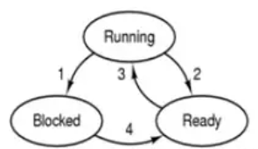
对于linux系统，可以使用SIGSTOP 和 SIGCONT 信号停止和恢复一个进程。通过kill –STOP，把进程状态设置为阻塞挂起。kill -CONT命令恢复。

实验【基于CCS 2.0+,安卓9】
- 执行死循环：while :;do :;done&
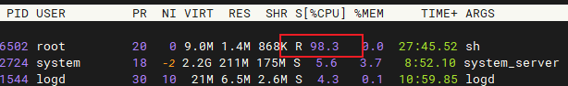
CPU 100%，进程状态是R。

S：等待态
​ T：停止态
​ R：运行态
​ Z：僵尸态
- 执行 kill -STOP 16502
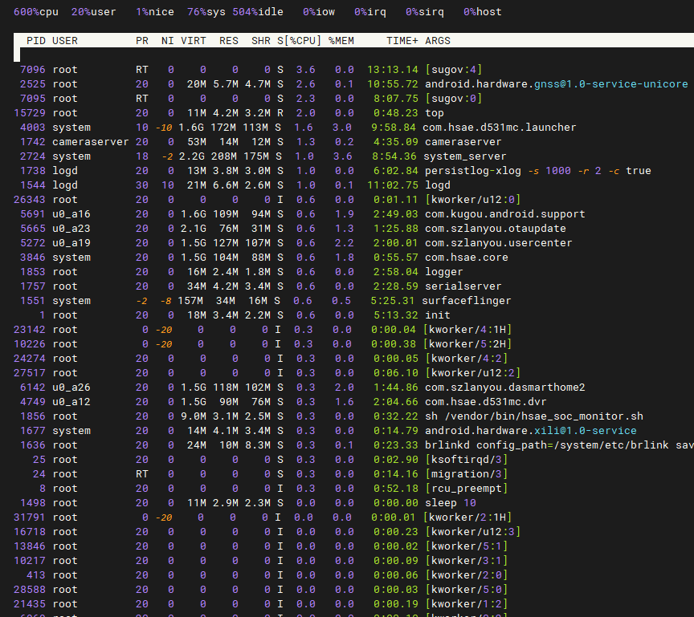
执行top，看不到此进程。表明已经不占用CPU。查看进程状态：
mek_8q:/ # ps -p 16502 -o pid,stat,cmd
PID STAT CMD
16502 T sh
状态已经变成T

- 恢复，执行kill -CONT 16502
mek_8q:/ # kill -CONT 16502
mek_8q:/ # ps -p 16502 -o pid,stat,cmd
PID STAT CMD
16502 R sh
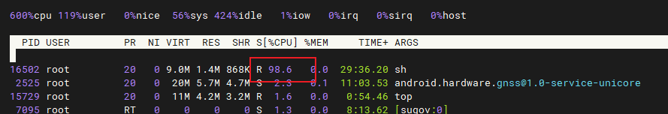

利用这种方法，可以实现进程的挂起、恢复，但是存在一些不足：
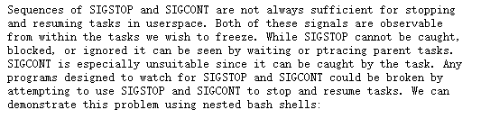
（这段文字来自https://www.kernel.org/doc/Documentation/cgroup-v1/freezer-subsystem.txt）。
解释一下这段话意思：
存在一些场景，使得SIGSTOP 和 SIGCONT 信号不能停止和恢复任务。这两种信号都可以被我们想要冻结的任务观察到。虽然 SIGSTOP 不能被捕获、阻塞或忽略，但它可以被正在等待或使用 ptrace 的父任务看到。SIGCONT可以被任务捕获。任何设计用来监视 SIGSTOP 和 SIGCONT 的程序可能会因为尝试使用 SIGSTOP 和 SIGCONT 来停止和恢复任务而被破坏。
我们来执行一段脚本，在一个shell里面开一个子shell：
$ echo $$
16644
$ bash
$ echo $$
16690
然后再开一个不想干的shell窗口,执行：
$ kill -SIGSTOP 16690
$ kill -SIGCONT 16690
16690 退出，然后导致 16644 也退出。
这种情况发生是因为 bash 可以观察到这两种信号，并选择如何响应它们。
相比之下，cgroup 冻结器使用内核冻结器代码来防止冻结/解冻循环对被冻结的任务可见。
因此我们通过cgroup来实现功能。

